5.6 Distribuir Preliminarmente - Presupuesto Inicial

Vía de Acceso
En el Menú Principal del árbol del Sap Easy Access, ingrese por la opción Finanzas → Gestión Financiera → Control Presupuestario → Presupuestación → >Presupuesto Inicial→ Entrada preliminar → Distribuir → (Ver figura 5.6.1.– Distribuir preliminarmente presupuesto inicial: Ruta ).

Figura 5.6.1.– Distribuir preliminarmente presupuesto inicial: Ruta
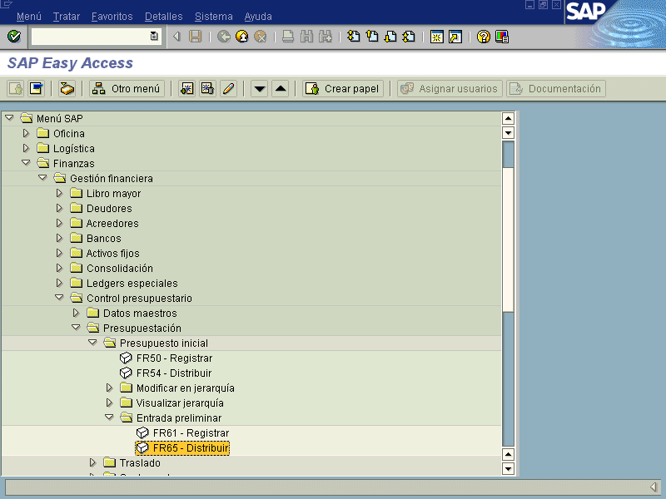

Objetivo

Con esta vista el SAP proporciona la opción de distribuir el presupuesto en forma preliminar, permitiendo ingresar un monto de presupuesto x, sin que sufra alteraciones el disponible real. Esta modalidad sirve para incluir aquellas modificaciones que ingresen pero que no hayan sido publicadas, lo cual sirve para avanzar con el trabajo y poder visualizar como quedará el centro gestor con el ajuste.
Para los Ministerios (centros gestores) se puede dar el monto del centro gestor (programa)y la distribución por posición presupuestaria (subpartidas)conforme se destine en la ley, el sistema me sumará la distribución y me la confrontará con el monto inicial.

Figura 5.6.2. – Registrar -distribuir presupuesto inicial de forma preliminar : Acceso

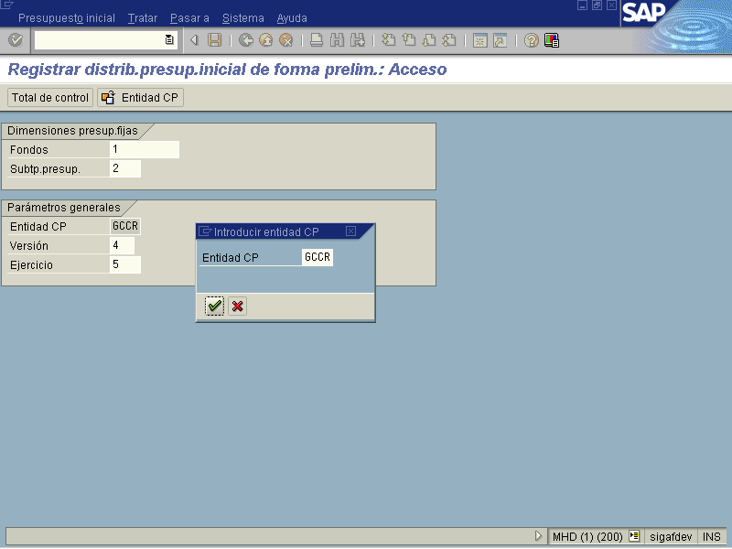

Indica-dor | Nombre del Campo | Significado | Valores  Propuestos
1 | Fondos | Fuente de financiamiento que se está asignando a los elementos presupuestarios. | F4
2 | Subtipo Presupuesto | Con la subcategoría de presupuesto que aquí se indica se pueden identificar los valores de presupuesto modificados mediante este programa. | F4
3 | Entidad CP | La entidad CP es una unidad organizativa, dentro de cuya planificación se realiza el control de los fondos o de presupuestos financieros. | F4
4 | Versión | Clave que identifique unívocamente la versión plan o la versión del presupuesto deseada. | F4
5 | Ejercicio | Año para el cual se está aplicando el presupuesto. | Año

Al ingresar los datos anteriores, se presiona la tecla , y sale una pantalla en la cual se incorpora el monto a distribuir en forma preliminar y se muestra la pantalla siguiente, ésta modalidad nos servirá para que el sistema nos corrobore el monto a asignar contra lo que distribuiremos entre receptor y emisor. Esta pantalla es opcional.

Figura 5.6.3 Pantalla para incluir el monto a distribuir preliminarmente
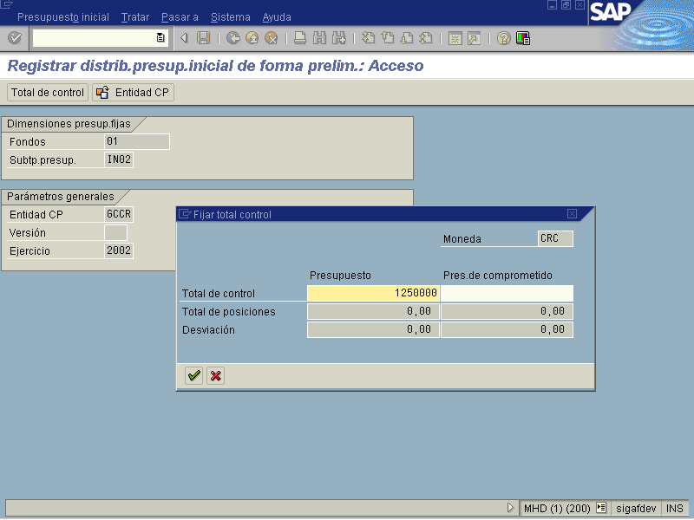.
Una vez incorporado el monto que deseamos distribuir en forma preliminar, pulsamos la tecla , dos veces, una para salir de la pantalla de encabezado y la otra para ingresar a la modalidad de distribución del presupuesto.

Figura 5.6.4 – Registrar -distribuir presupuesto inicial de forma preliminar: Pantalla entrada
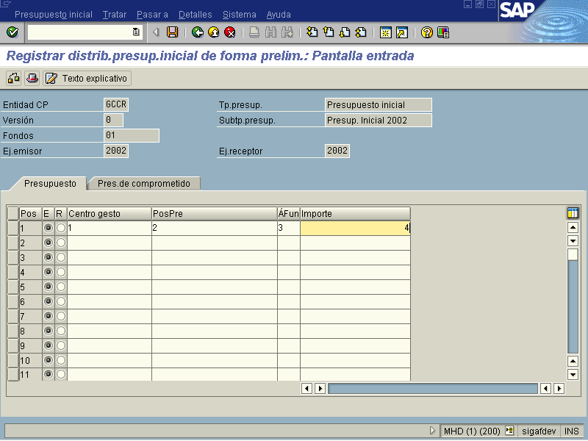

Indica-dor | Nombre del Campo | Significado | Valores  Propuestos
1 | Centro Gestor | Código del centro gestor al cual se está asignando el presupuesto o del cual se ésta asignando presupuesto. | F4
2 | Posición Presupuestaria | Código que representa la posición presupuestaria relacionada con el centro gestor a la cual se le está asignando el presupuesto o del cual se asigna presupuesto. | F4
3 | Área Funcional | Se refiere al campo para uso del futuro no es necesario llenar los campos. | F4
4 | Importe | Monto del presupuesto ordinario asignado según lo aprobado por la ley respectiva. | Monto

Al incluir los campos mencionados es importante tener en cuenta que se debe marcar el emisor (donde se toma el monto a distribuir en forma preliminar) y receptor(quién recibe el dinero en forma preliminar) . Ver Figura siguiente

Figura 5.6.5 Ejemplo: Registrar distribuir presupuesto inicial de forma preliminar
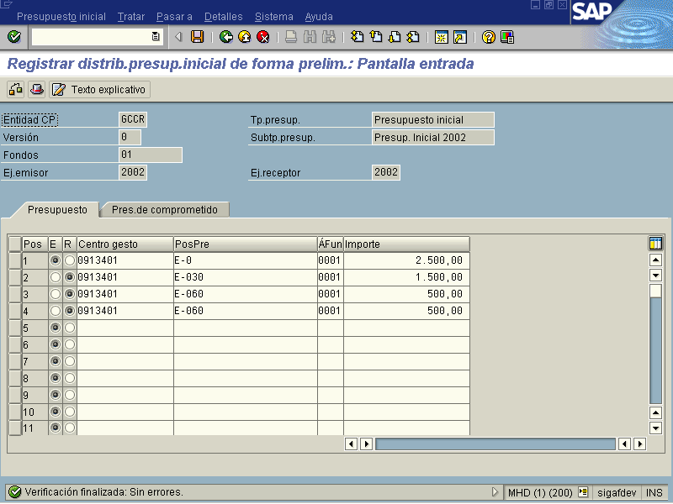

Una vez realizada la distribución se oprime el botón verificar y me debe indicar en la parte inferior de la pantalla que la verificación finalizó sin error para poder proceder a guardar .

Botones de funcionalidad

Botones | Función
 | Al pulsar este botón el sistema me verifica los datos que se incluyeron concuerden y no se sobrepasen de lo estipulado a distribuir preliminarmente.
 | Al pulsar este botón el sistema me muestra una pantalla, llamada cabecera del documento, donde se incluye Fecha, moneda, responsable, texto, base jurídica, creado por, etc. (Ver Figura 5.6.6)
 | Al pulsar este botón sale una página para incorporar datos varios necesarios en la distribución del documento, se puede utilizar para justificaciones.

Figura 5.6.6 Muestra : Cabecera documento , distribuir preliminar- presupuesto inicial
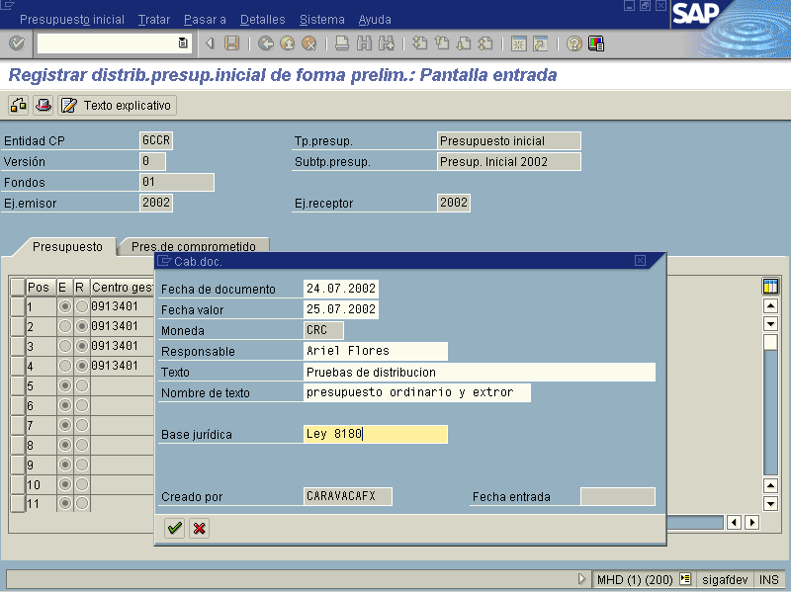

Al terminar de incluir los datos y verificar los montos se oprime el botón guardar el sistema lo retorna a la pantalla inicial donde aparecerá una leyenda en la parte inferior donde se indica el No. De documento registrado de forma preliminar . Ver siguiente figura.
Figura 5.6.7 Pantalla muestra el número de documento en que se registro la transacción de forma preliminar
